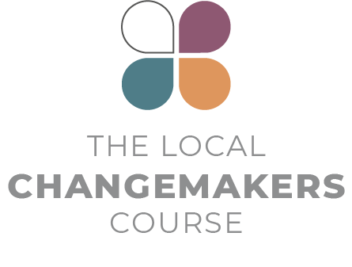
CHUYÊN ĐỀ 2
GIỚI THIỆU VỀ TỰ DO TƯ TƯỞNG, LƯƠNG TÂM,
TÔN GIÁO VÀ NIỀM TIN

Kịch bản trình bày
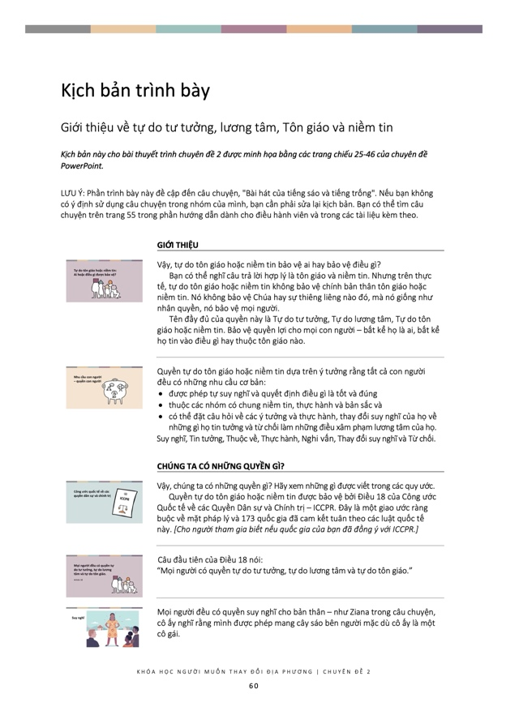
Kịch bản trình bày
Giới thiệu về tự do tư tưởng, lương tâm, Tôn giáo và niềm tin

Kịch bản này cho bài thuyết trình chuyên đề 2 được minh họa bằng các trang chiếu 25-46 của chuyên đề PowerPoint.

LƯU Ý: Phần trình bày này đề cập đến câu chuyện, "Những bài hát của sáo và trống". Nếu bạn không có ý định sử dụng câu chuyện trong nhóm của mình, bạn cần phải sửa lại kịch bản. Bạn có thể tìm câu chuyện trên trang 55 trong phần hướng dẫn dành cho điều hành viên và trong các tài liệu kèm theo.

 | GIỚI THIỆU
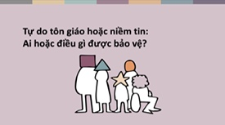 | Vậy, tự do tôn giáo hoặc niềm tin bảo vệ ai hay bảo vệ điều gì?  Bạn có thể nghĩ câu trả lời hợp lý là tôn giáo và niềm tin. Nhưng trên thực tế, tự do tôn giáo hoặc niềm tin không bảo vệ chính bản thân tôn giáo hoặc niềm tin. Nó không bảo vệ Chúa hay sự thiêng liêng nào đó, mà nó giống như nhân quyền, nó bảo vệ mọi người.  Tên đầy đủ của quyền này là Tự do tư tưởng, Tự do lương tâm, Tự do tôn giáo hoặc niềm tin. Bảo vệ quyền lợi cho mọi con người – bất kể họ là ai, bất kể họ tin vào điều gì hay thuộc tôn giáo nào.
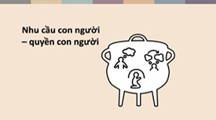 | Quyền tự do tôn giáo hoặc niềm tin dựa trên ý tưởng rằng tất cả con người đều có những nhu cầu cơ bản:  - được phép tự suy nghĩ và quyết định điều gì là tốt và đúng  - thuộc các nhóm có chung niềm tin, thực hành và bản sắc và  - có thể đặt câu hỏi về các ý tưởng và thực hành, thay đổi suy nghĩ của họ về những gì họ tin tưởng và từ chối làm những điều xâm phạm lương tâm của họ.  Suy nghĩ, Tin tưởng, Thuộc về, Thực hành, Nghi vấn, Thay đổi suy nghĩ và Từ chối.
 | CHÚNG TA CÓ NHỮNG QUYỀN GÌ?
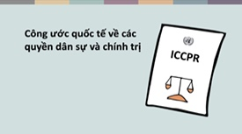 | Vậy, chúng ta có những quyền gì? Hãy xem những gì được viết trong các quy ước.  Quyền tự do tôn giáo hoặc niềm tin được bảo vệ bởi Điều 18 của Công ước Quốc tế về các Quyền Dân sự và Chính trị – ICCPR. Đây là một giao ước ràng buộc về mặt pháp lý và 173 quốc gia đã cam kết tuân theo các luật quốc tế này. [Cho người tham gia biết nếu quốc gia của bạn đã đồng ý với ICCPR.]
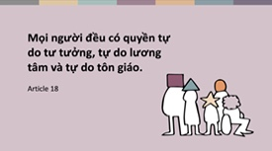 | Câu đầu tiên của Điều 18 nói:  “Mọi người có quyền tự do tư tưởng, tự do lương tâm và tự do tôn giáo.”
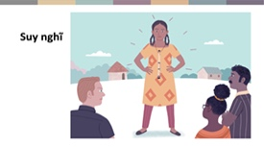 | Mọi người đều có quyền suy nghĩ cho bản thân – như Ziana trong câu chuyện, cô ấy nghĩ rằng mình được phép mang cây sáo bên người mặc dù cô ấy là một cô gái.
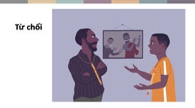 | Chúng ta có quyền lắng nghe lương tâm của mình – giống như Brone, người đã từ chối giúp đỡ cha mình vì anh ta tin rằng hành động của cha mình là sai.
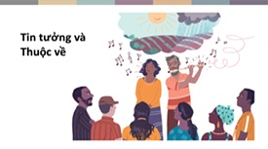 | Và chúng ta có quyền giữ các niềm tin tôn giáo hoặc phi tôn giáo và có bản sắc tôn giáo hoặc niềm tin. Cũng giống như người dân của làng thổi sáo và người dân của làng đánh trống, nhiều người trong chúng ta có niềm tin chân thành. Niềm tin của chúng ta và cộng đồng – những người mà chúng ta chia sẻ, có ý nghĩa rất lớn đối với chúng ta.
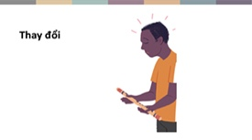 | Nhưng bất kể chúng ta đang sống trong xã hội nào hay niềm tin của chúng ta đúng và đúng đến mức nào – sẽ có những người, vì bất cứ lý do gì, đánh mất niềm tin vào niềm tin của họ hoặc vào cộng đồng của họ – như Brone, người đã cất tiếng sáo và rời bỏ cộng đồng của mìn.
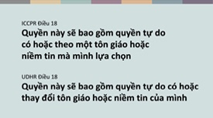 | Trong luật nhân quyền quốc tế, quyền rời đi và thay đổi tôn giáo hoặc niềm tin của bạn được bảo vệ cùng với quyền có tôn giáo hoặc niềm tin.
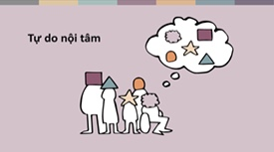 | Các quyền suy nghĩ, tin tưởng, đặt câu hỏi và thay đổi niềm tin của chúng ta thường được gọi là quyền tự do nội tâm. Đó là những gì đang xảy ra trong tâm trí và linh hồn của chúng ta, liên quan đến danh tính của chúng ta – ý thức của chúng ta về con người. Vì lý do này, đây là quyền tuyệt đối. Theo luật pháp quốc tế, không một cá nhân hay chính phủ nào được phép hạn chế những quyền này.  Nhưng tất nhiên, tôn giáo và niềm tin còn hơn nhiều so với những gì đang diễn ra trong tâm trí và linh hồn của chúng ta! Đó là về những gì chúng ta làm – về cách chúng ta thể hiện niềm tin của mình bằng lời nói và hành động.
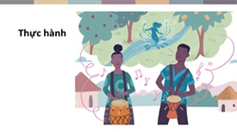 | Trong câu chuyện của chúng ta, cuộc sống của dân làng đầy những tập tục thể hiện niềm tin và những gì thuộc về họ! Từ việc đeo sáo đến việc đánh trống trong cuộc sống hàng ngày. Tự do tôn giáo hoặc niềm tin cũng bảo vệ các quyền này. Hãy cùng nhìn lại Công ước:
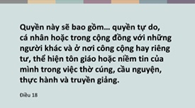 | Điều 18 nói:  “Quyền này sẽ bao gồm… quyền tự do, cá nhân hoặc trong cộng đồng với những người khác và ở nơi công cộng hay riêng tư, thể hiện tôn giáo hoặc niềm tin của mình trong việc thờ phượng, cầu nguyện, thực hành và truyền giảng.”  Chúng ta có quyền cầu nguyện riêng tư và bày tỏ tôn giáo hoặc niềm tin của mình như là một phần của cộng đồng, với việc thờ phượng tập trung theo truyền thống. Và cộng đồng đó cũng có quyền – không phải quyền kiểm soát các thành viên của họ, mà là quyền có quan hệ với nhà nước. Ví dụ, nhà nước phải đảm bảo rằng các cộng đồng tôn giáo và niềm tin có thể có tư cách pháp nhân hợp pháp nếu họ muốn, để họ có thể nắm giữ tài khoản ngân hàng, thuê người và sở hữu các tòa nhà.  Có nhiều cách khác nhau để các cá nhân và nhóm thực hành tôn giáo hoặc niềm tin, và các chuyên gia của Liên Hợp Quốc đã cung cấp rất nhiều ví dụ về các hoạt động được bảo vệ. Ví dụ, chúng tôi có các quyền:
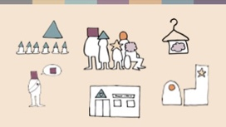 | - Cùng nhau thờ phượng, tổ chức lễ hội và có những ngày nghỉ ngơi.  - Mặc quần áo tôn giáo và tuân theo chế độ ăn kiêng đặc biệt.  - Có nơi thờ tự, nghĩa trang, biểu tượng tôn giáo.  - Đóng một vai trò nào đó trong xã hội, chẳng hạn bằng cách thành lập các tổ chức từ thiện và  - Có các buổi nói chuyện và truyền giảng về tôn giáo hoặc niềm tin, hoặc tham gia bổ nhiệm các nhà lãnh đạo.  Tại thời điểm này, bạn nghĩ thật tuyệt vời – đây là những quyền mà tôi muốn dành cho cộng đồng của mình! Hoặc bạn có thể đang lo lắng!
 | TỰ NGUYỆN VÀ BÌNH ĐẲNG – KHÔNG LÀM HẠI NGƯỜI KHÁC!
 | Còn những người hoặc nhóm sử dụng tôn giáo hoặc niềm tin của họ để kích động thù hận hoặc bạo lực đối với người khác, phân biệt đối xử với người khác hoặc đàn áp và kiểm soát những người khác trong nhóm của họ thì sao?  Có phải Tự do tôn giáo hoặc niềm tin có nghĩa là họ được tự do làm điều này – bất kể tác động đến người khác như thế nào? Câu trả lời là không!
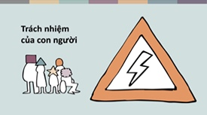 | Các công ước về nhân quyền cho chúng ta biết quyền của chúng ta là gì và các giới hạn đối với quyền của chúng ta là gì. Hay nói một cách khác – trách nhiệm của chúng ta là gì khi chúng ta thực hiện các quyền của mình.  Chúng ta có thể tổng hợp những trách nhiệm này bằng cách nói rằng không ai được sử dụng các quyền và tự do của mình theo những cách làm tổn hại đến người khác. Đây là nghĩa vụ đạo đức của mỗi người theo các quy ước về quyền con người. Và chính phủ có nghĩa vụ tôn trọng quyền của mọi người và bảo vệ mọi người khỏi bị tổn hại. Chúng ta hãy xem xét cụ thể hơn CÁCH chúng ta được bảo vệ khỏi bị tổn hại.
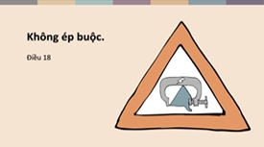 | Thứ nhất: Không ép buộc!  Không được phép ép buộc trong các vấn đề tôn giáo hoặc niềm tin. Tin tưởng và thuộc về là tự nguyện. Chính quyền, cộng đồng tín ngưỡng và gia đình KHÔNG được phép dùng lời lẽ đe dọa, uy hiếp hoặc bạo lực để buộc bất cứ ai tin hoặc không tin, thực hành hoặc không thực hành, theo một tôn giáo hoặc không thuộc một tôn giáo.
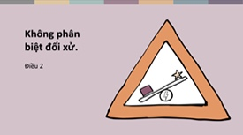 | Thứ hai: Không phân biệt đối xử!  Điều 2 của Công ước cấm phân biệt đối xử dưới bất kỳ hình thức nào – cho dù đó là dựa trên tôn giáo, chủng tộc, giới tính hay ngôn ngữ. Các quốc gia đã ký hiệp ước nhân quyền đã đồng ý đối xử bình đẳng với mọi người và làm việc tích cực để chấm dứt sự phân biệt đối xử trong xã hội – như hội đồng thị trường đã làm trong câu chuyện của chúng tôi.
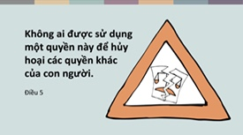 | Thứ ba: Không hủy hoại quyền!  Điều 5 quy định rằng không chính phủ, nhóm hoặc cá nhân nào được phép giải thích nhân quyền như cho họ quyền hành động theo cách hủy hoại các quyền con người khác. Và Điều 20 nghiêm cấm việc ủng hộ sự thù hận tôn giáo thông qua việc kích động phân biệt đối xử, thù địch hoặc bạo lực.  Bất kể chính phủ hoặc một người nghĩ rằng một tôn giáo yêu cầu gì ở họ, không ai có thể tranh luận rằng tự do tôn giáo hoặc niềm tin cho họ quyền chà đạp quyền của các dân tộc khác. Vì vậy, cha của Brone không có quyền quấy rối những người đánh trống, ngay cả khi ông cho rằng đó là việc làm đúng đắn.  Tôi chắc rằng bạn có thể nghĩ ra rất nhiều ví dụ về việc tôn giáo được sử dụng để biện minh hoặc kích động bạo lực hoặc việc thực hành tôn giáo gây hại cho mọi người. Bạn cũng có thể nghĩ về những lần mọi người bị can ngăn vô cớ khi thực hành tôn giáo hoặc niềm tin một cách hòa bình.
 | HẠN CHẾ ĐỐI VỚI TỰ DO TÔN GIÁO HOẶC NIỀM TIN
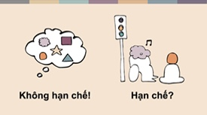 | Vậy, các quy tắc là gì? Khi nào chính phủ được phép giới hạn quyền tự do tôn giáo hoặc niềm tin? Chúng ta hãy xem nhanh vào các quy tắc.  Thứ nhất, quyền suy nghĩ và niềm tin (quyền tự do bên trong) có thể không bao giờ bị giới hạn. Thứ hai, việc thực hành tôn giáo hoặc niềm tin có thể bị hạn chế – nhưng CHỈ khi tuân thủ bốn quy tắc sau.
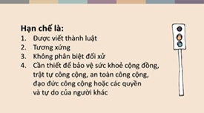 | - Phải có LUẬT mô tả giới hạn. Nói cách khác, cảnh sát không thể làm theo những gì họ thích.  - Hạn chế phải TƯƠNG XỨNG với vấn đề mà nó đang cố gắng giải quyết. Ví dụ, nếu hệ thống loa của một cộng đồng tín ngưỡng quá lớn, cộng đồng tín ngưỡng có thể bị yêu cầu từ chối hoặc đối mặt với một khoản tiền phạt. Cấm họ gặp mặt hoàn toàn sẽ không tương xứng.  - Tất cả các giới hạn phải KHÔNG PHÂN BIỆT – chúng phải được áp dụng cho tất cả mọi người.  - Giới hạn CẦN THIẾT PHẢI BẢO VỆ một trong những điều sau đây: An toàn công cộng, trật tự công cộng, sức khoẻ cộng đồng, đạo đức công cộng hoặc quyền và tự do của người khác.  Từ cần thiết là thực sự quan trọng. Việc chính phủ hoặc đa số người dân cho rằng giới hạn là chưa đủ để đạt được những mục tiêu này. Giới hạn là cần thiết. Nói cách khác, không thể có cách giải quyết vấn đề do thực tiễn tạo ra mà không hạn chế quyền. Giới hạn quyền được coi là phương sách cuối cùng. Giới hạn đôi khi là điều cần thiết.
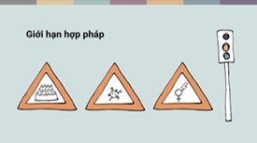 | Ví dụ, có thể nguy hiểm nếu nhồi nhét quá nhiều người vào một nơi thờ phượng. Vì vậy, các cơ quan chức năng có thể cần hạn chế số người được phép vào một nơi thờ tự vì lý do an toàn công cộng.  Những hạn chế về sức khỏe cộng đồng đối với việc tụ tập để thờ cúng đã rất phổ biến trong thời kỳ đại dịch vi rút Corona – đôi khi những hạn chế này là cần thiết, tương xứng và không phân biệt đối xử. Đôi khi họ bị phân biệt đối xử và không cân xứng.  Những lệnh cấm cắt bộ phận sinh dục nữ là một ví dụ về giới hạn bảo vệ quyền và tự do của những người khác – trong trường hợp này là các cô gái. Bất kể điều này được coi là thực hiện hành vi văn hóa hay tôn giáo, nó đều gây nguy hiểm cho sức khỏe của trẻ em gái và không thể được lý giải khi liên quan đến tự do tôn giáo hoặc niềm tin.
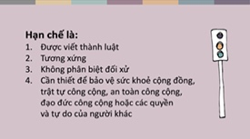 | Những quy tắc này thực sự quan trọng. Nếu không có những quy tắc này, các chính phủ có thể hạn chế bất kỳ hoạt động nào của nhóm mà họ không thích. Hạn chế được coi là giải pháp cuối cùng, không phải là công cụ để kiểm soát của nhà nước. Trong phần tiếp theo, chúng ta sẽ xem xét sâu hơn về các loại vi phạm quyền tự do tôn giáo hoặc niềm tin xảy ra trên khắp thế giới.

